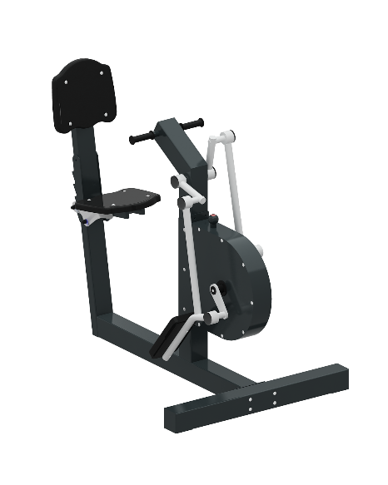 | Тренажер 1838  Размеры не менее: длина – 1500 мм, ширина - 1000 мм, высота - 1310 мм.  Тренажёр предназначен для физического развития на улице, применяется для развития мышц ягодиц, голеней и бедер. В конструкции велотренажера используется безынерционный нагрузочный механизм, с возможностью регулировки нагрузок.  Неподвижный каркас тренажера изготовлен из металлических профильных труб сечением не менее 100x100 мм. и 100х50 мм.  Подвижная педаль выполнена из металлической трубы диаметром не менее 33,5 мм. В узлах вращения использованы подшипники качения, установленные в буксах, изготовленных из стального круга диаметром не менее 60 мм. Место установки стопы выполнено из пластика, на поверхности ногоступа предусмотрен протектор «волна», который препятствует скольжению.  Спинка и сиденье изготовлены из пластика с габаритами размерами - 350х330 мм. Пластик устойчив к ультрафиолету, влажности, а также обладает морозоустойчивостью. Сиденье тренажера регулируется по высоте.  Ручки из металлической трубы диаметром не менее 26,8 мм. Места обхвата рукой оборудованы резиновыми ручками.  Отверстия труб защищены пластиковыми заглушками от попадания внутрь влаги и Металлические элементы окрашены яркими порошковыми красками с предварительной антикоррозийной обработкой. Крепеж оцинкован.

